**新 书 推 荐**

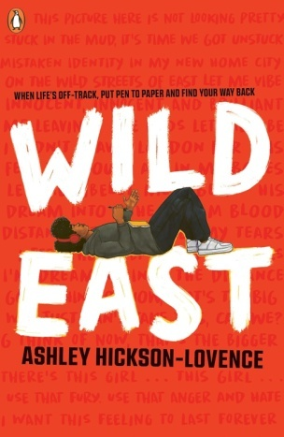

**中文书名：《荒芜东方》**

**英文书名：Wild East**

**作者：Ashley Hickson-Lovence**

**出版社：Penguin Childrens**

**代理公司：PSA/ANA/Winney**

**页数：288页**

**出版时间：2024年5月**

**审读资料：电子稿**

**类型：青春文学**

**内容简介：**

***一手握笔，腕上的时钟滴答作响…***

***我得把这事儿做成，只差那么一点运气…***

罗尼（Ronny）十个十四岁的音乐迷，当他的生活陷入一团乱麻时，他的妈妈决定带他搬离伦敦。

在诺维奇（Norwich），他就读于一所大多数学生是白人的学校，作为一个黑人，罗尼感觉自己完全是个局外人。他努力不惹麻烦，并守护着自己成为说唱歌手的梦想。

然而，一位当地诗人的课程为罗尼打开了新世界的大门。说唱犹如口语诗，歌词亦是诗歌——或许，这两者的结合，正是罗尼实现梦想的钥匙？

**作者简介：**

**艾什利·希克森-洛文斯（Ashley Hickson-Lovence）**1991年出生于伦敦，曾担任中学英语教师。他目前正在东英吉利大学（University of East Anglia）攻读创意与批判写作博士。他的首部小说作品《392路公交车》（*The 392*）于2019年4月出版，第二本小说《表演时间》（*Your Show*）于2022年4月出版。这本《荒芜东方》（*Wild East*）是他的第三部作品。

**媒体评价：**

“一个关于韧性、友谊、发现与成长的动人故事。”

——杰弗里·博阿基耶（Jeffrey Boakye），《科菲与说唱之夏》（*Kofi and the Rap Battle Summer*）作者

“一个关于自我反思、接纳与实现伟大抱负的精彩故事。”

——screenrant.com

“欢迎所有类型的读者……希克森-洛文斯创作了一部极好的作品。”

——DD·阿姆斯特朗（DD Armstrong），《丑狗不哭》（*Ugly Dogs Don't Cry*）作者

**感谢您的阅读！**

**请将反馈信息发至：版权负责人**

**Email**：[**Rights@nurnberg.com.cn**](mailto:Rights@nurnberg.com.cn)

安德鲁·纳伯格联合国际有限公司北京代表处

北京市海淀区中关村大街甲59号中国人民大学文化大厦1705室, 邮编：100872

电话：010-82504106, 传真：010-82504200

公司网址：[http://www.nurnberg.com.cn](http://www.nurnberg.com.cn/)

书目下载：<http://www.nurnberg.com.cn/booklist_zh/list.aspx>

书讯浏览：<http://www.nurnberg.com.cn/book/book.aspx>

视频推荐：<http://www.nurnberg.com.cn/video/video.aspx>

豆瓣小站：<http://site.douban.com/110577/>

新浪微博：[安德鲁纳伯格公司的微博_微博 (weibo.com)](https://weibo.com/1877653117/profile?topnav=1&wvr=6)

微信订阅号：ANABJ2002

